
6月23日动态
星期一 天气： 阴雨 出勤人数：20人
观察一：区域游戏—好玩的区域游戏
今天区域游戏活动中，小朋友们在老师的提醒下回忆上周的区域计划，然后按照计划进行游戏。活动中：郭陶霖、胡希瑶、蒋婉柔，彭鑫奕、唐可一、王梓雯、蔡松霖、胡皓霆、李哲、查慧如、汪子恒，王晔、肖宸锡、王宇尧、郑诗俊、沈星延能专注地致力于自己的游戏材料，探索奥秘的同时及时用多元方法记录自己的发现，如绘画、符号、拍照、录像等。
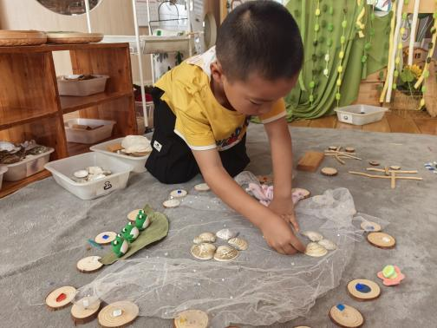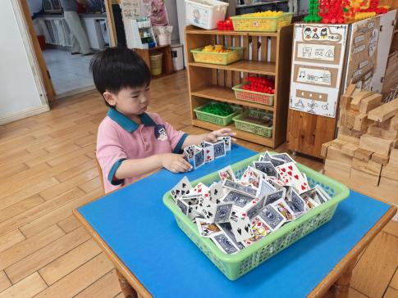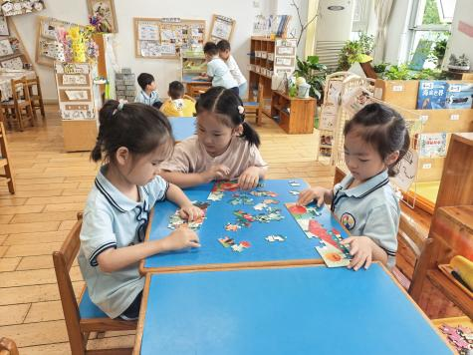

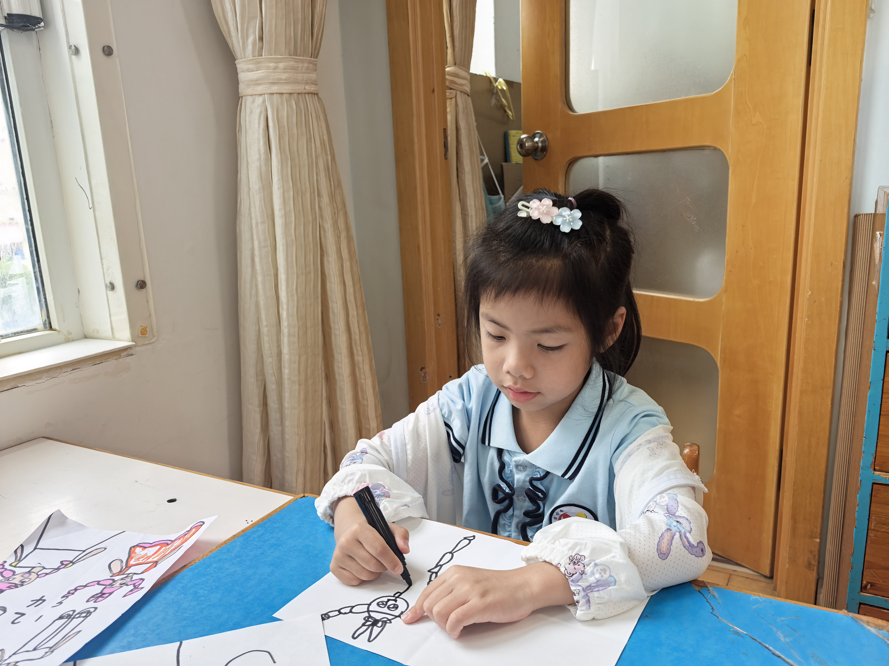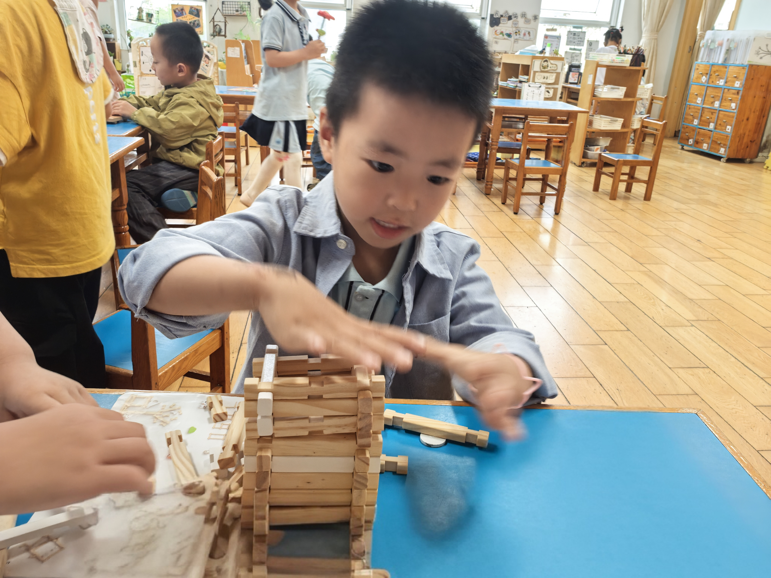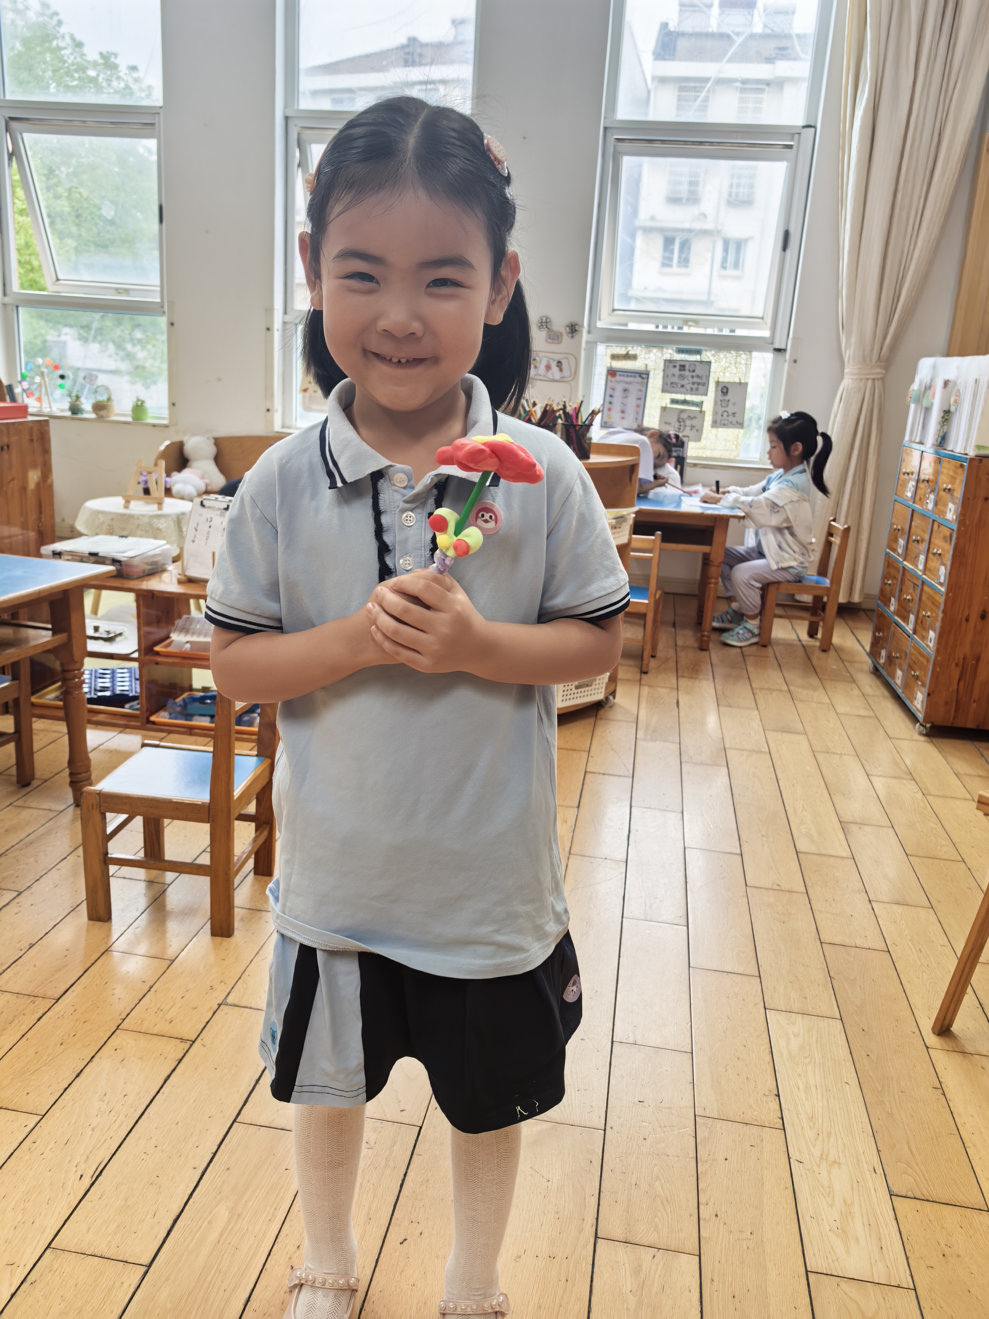

观察二：集体活动—半日活动《评选“闪亮之星”》
今天上午，孩子们准备充分，兴高采烈的参与半日活动，评选“闪亮之星”。在此次评选活动中，我们设有好学之星、巧手之星、进步之星、探索之星、活力之星、艺术之星。孩子们有的准备了作品，有的准备了节目，请假的小朋友也录制好视频参与活动，活动中：高梓歆、郭陶霖、户亚玥，胡希瑶、蒋婉柔，彭鑫奕、唐可一、王梓雯、蔡松霖、胡皓霆、李哲、汪子恒，王晔、肖宸锡、王宇尧、邢永望，郑诗俊、孙铭阳、沈星延能声音响亮的参与竞选活动。不管最后结果如何，今天都要给积极展示的小朋友点个赞喔！
